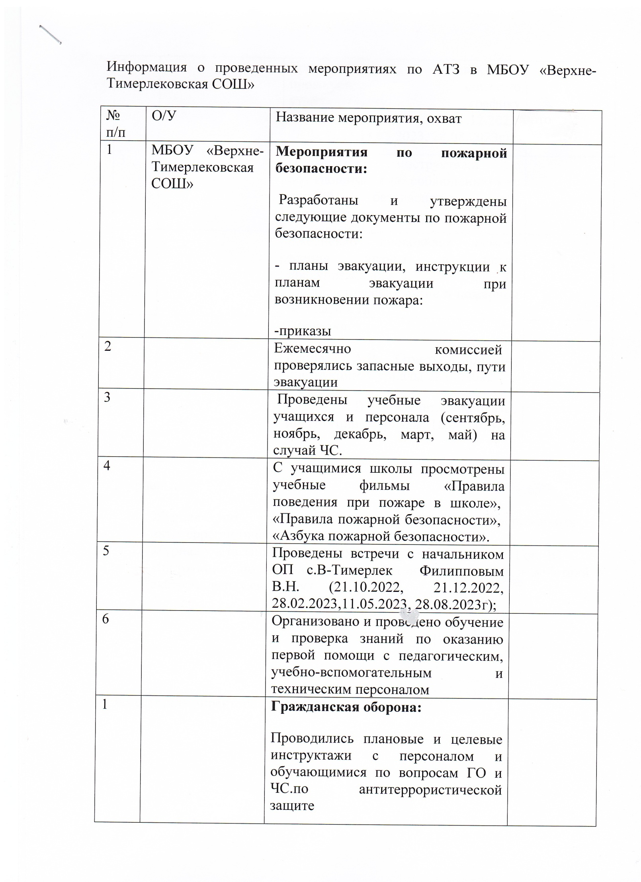
2 |  | Тренировочные эвакуации проводились согласно утвержденному графику (21.10.2022, 21.12.2022, 28.02.2023,11.05.2023, 28.08.2023г)
3 |  | Проводятся инструктажи с обучающимися по соблюдению мер личной безопасности при возникновении ЧС
4 |  | Ежедневно проводился осмотр здания школы в целях предупреждения ЧС, террористических актов и пожарной безопасности
5 |  | Проверки:  Карпеев А.В, Отчеты, приказы, инструкции, журналы 22.08.2022  Калеев Н.В Отчеты, приказы, инструкции, журналы, 16.04.2023г
Журналы:
- Журнал по учету противоаварийных, противопожарных и антитеррористических тренировок
- Журнал учета занятий по курсовому обучению в области Гои ЧС
- Инструкции: по ПБ, по противодействию терроризму и действий в экстремальных ситуациях.

Заместитель директора по ВР: Г.Г.Закирова

